1. Написать техническое задание (ТЗ) для дальнейшей работы:

|  |
| --- |
| Технология написания программного кода – Rest API.  Способ организации хранения данных:   1. Папка static хранит в себе вспомогательные данные во вложенных папках css – для хранения стилей с расширением css и изображения для сайта, img – для хранения изображений авто, аккаунтов и т.п. 2. Папка templates содержит все шаблоны с расширением html для страниц сайта 3. Папка db – хранит файл базы данных программы 4. Папка data включает файлы db_session.py (для создания сессии подключения), all_models.py (для подключения новых моделей к программе), другие файлы с расширением py, содержащие данные для создания форм 5. Файл main.py - главный файл программы, содержащий основную информацию 6. Файл test.py для тестирования работы внутренних API   Шаблоны всех «дочерних» страниц сайта должны наследоваться от базового – base.html.  В базовом шаблоне вставлено меню сайта и представлен блок – {% block content %}{% endblock %} внутри которого будут записаны данные для всех остальных страниц сайта.  Для работы программы использовать библиотеки flask, sqlalchemy, requests, json и другие вспомогательные  В базе данных хранить несколько таблиц: пользователи сайта (столбцы: id, имя, фамилия, эл. почта, пароль, дата создания аккаунта, тип аккаунта и другая информация), заказы (id, id исполнителя, время создания, id заказчика…)  Базы данных другого проекта (первого)  По запросу пользователя (при использовании API) формировать «отчёт» с выгрузкой данных о данных страницы в это время в формате json. |

1. Создана схема работы сайта
2. Пример схемы сайта

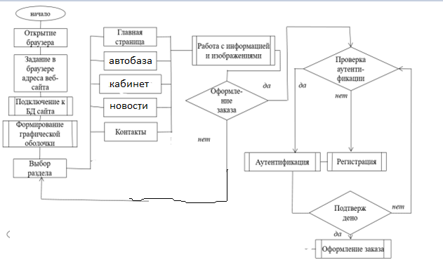

1. Создание схемы БД

Таблица req и users

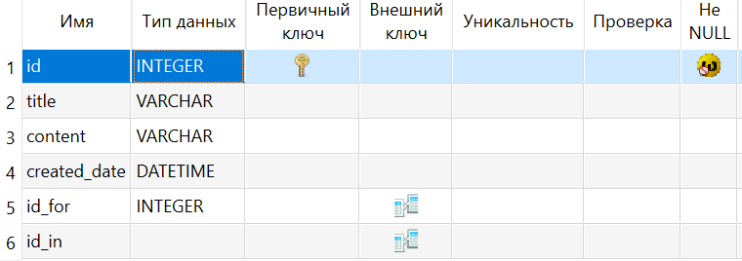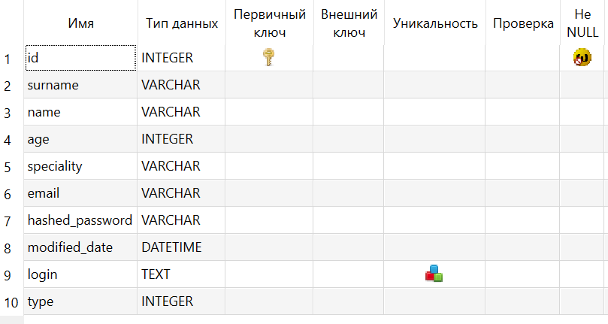

1. Формирование репозитория на ГитХабе с названием WEB_Project_zi (от Zhikhoreva Irina)

1. Загрузка ВСЕХ имеющихся на данный момент файлов проекта в репозиторий (в коммите перед нажатием загрузить запишите название файла)